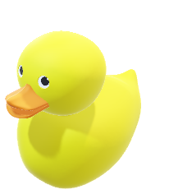***Προτεινόμενες Δραστηριότητες***

Αν δεν έχουμε τη δυνατότητα εκτύπωσης στο σπίτι, μπορούμε να κάνουμε τις εξής δραστηριότητες:

* Σε ένα φύλλο χαρτί ή στο μπλοκ ζωγραφικής σχεδιάζεις και χρωματίζεις τους αριθμούς 1 – 5. Μπορείς να τους βάλεις στόμα, μύτη, μάτια, μαλλιά ή ό,τι άλλο μπορείς να φανταστείς. Μετά λες φωναχτά τους αριθμούς στα Αγγλικά.
* Φτιάχνεις τους αριθμούς 1 – 5 με πλαστελίνες και τους λες φωναχτά στα Αγγλικά.